Part 1: Download and install the TCPView software.

Part 2: Answer the following questions.

How many are Listening? 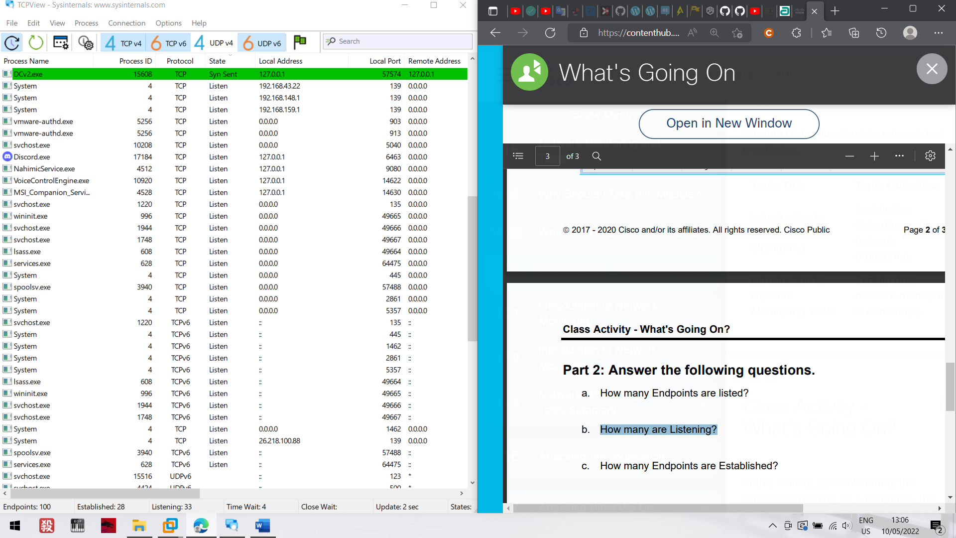

How many Endpoints are Established? 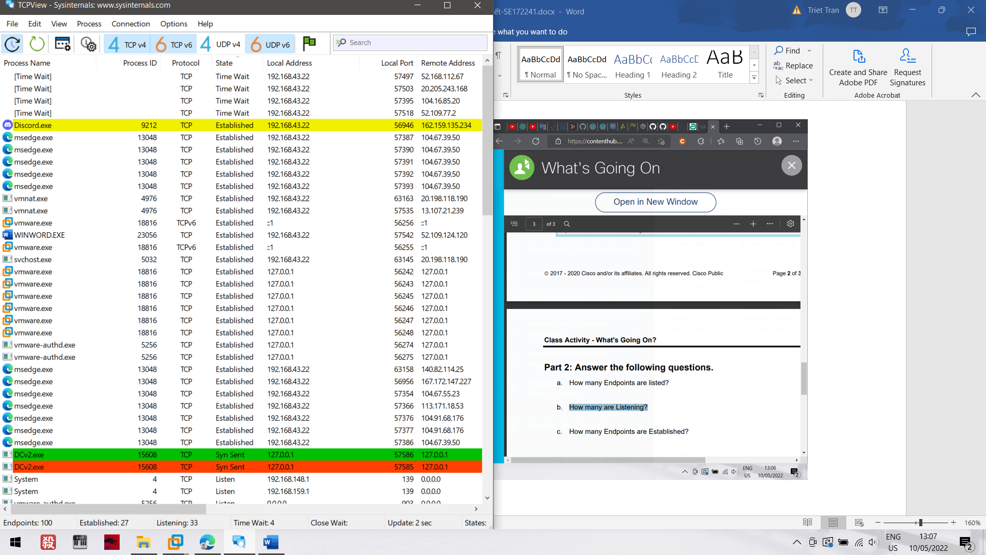

Part 3: Use a browser and observe the TCPView window.

Open the Options menu and click “Always on Top”. 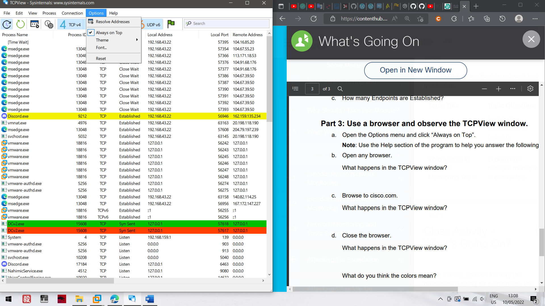

Open any browser. Question: What happens in the TCPView window?

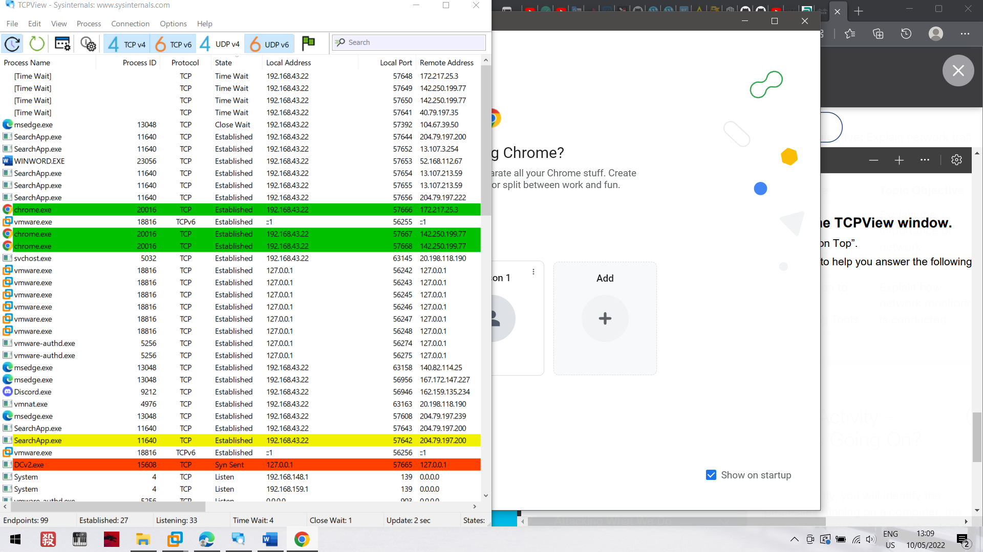

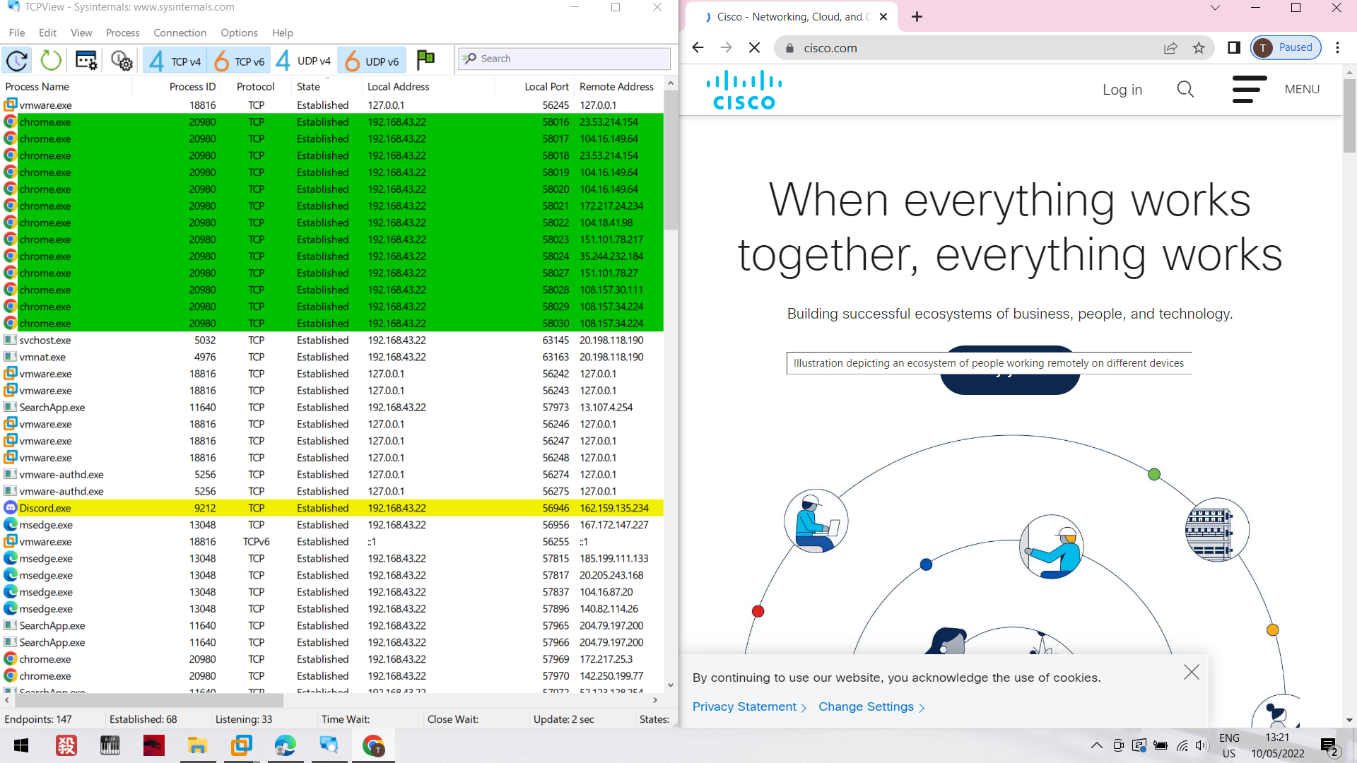

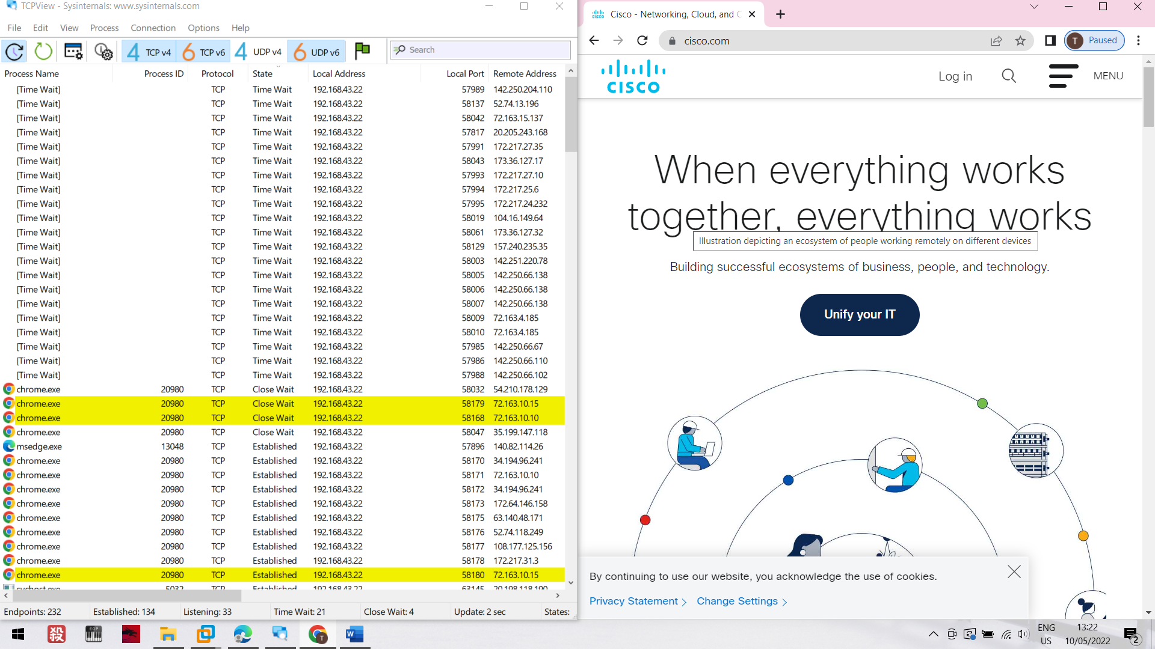

Các process chạy google chrome xanh lá lên một cái rồi quay về trạng thái màu trắng bình thường

Close the browser. Questions: What happens in the TCPView window?

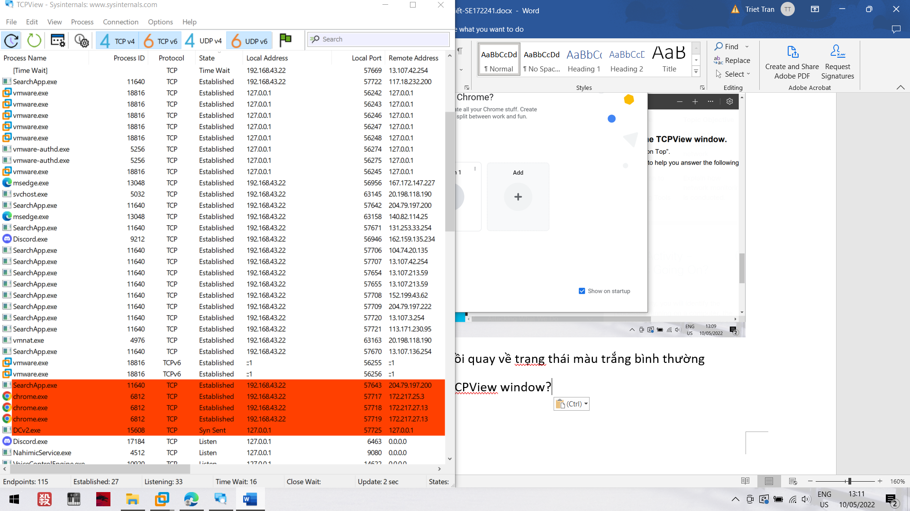

Các process chạy google chrome hiển thị màu đỏ rồi chúng biến mất.

What do you think the colors mean?

Theo em nghĩ, màu xanh lá biểu thị cho việc process được bắt đầu chạy, sau đó mất màu nghĩ là process đã chạy ổn định. Còn màu đỏ hiện lên khi process có dấu hiệu ngắt rồi biến mất luôn.